洪 吟
Hồng Ngâm

李洪志
Lý Hồng Chí

MỤC LỤC
- Khổ Kỳ Tâm Chí 3
- Tố Nhân 5
- Giác Giả 7
- Thuỳ Cảm Xả Khứ Thường Nhân Tâm 9
- Nguyện 11
- Vô Tồn 13
- Pháp Luân Đại Pháp 15
- Dung Pháp 17
- Thừa Chính Pháp Thuyền 19
- Vô Vi 21
- Học Đại Pháp 23
- Viên Minh 25
- Cầu Chính Pháp Môn 27
- Đắc Pháp 29
- Duyên 31
- Liễu Nguyện 33
- Trợ Pháp 35
- Nhân Quả 37
- Mê Trung Tu 39
- Thực Tu 41
- Phật Pháp Viên Dung 43
- Tái Độ 45
- Chân tu 47
- Đồng Hoá Viên Mãn 49
- Đại Pháp Phá Mê 51
- Khiêu Xuất Tam Giới 53
- Du Huyền Không Tự 55
- Du Hằng Sơn 57
- Phân Minh 59
- Du Nam Hoa Tự 61
- Tự Tu 63
- Tĩnh Quan 65
- Hồng 67
- Chủ Chưởng Thiên Địa 69
- Nhân Giác Chi Phân 71
- Nhân Yêu Chi Gian 73
- Cao Xứ Bất Thắng Hàn 75
- Đại Giác 77
- Đả Công Dữ Tu Phật 79
- Kiếp Hậu 81
- Mê 83
- Ma Biến 85
- Đạo Trung 87
- Uy Đức 89
- Phật Chủ 91
- Pháp Luân Thế Giới 93
- Duyên Quy Thánh Quả 95
- Du Hưởng Đường Sơn Tự 97
- Đăng Thái Sơn 99
- Viên Mãn Công Thành 101
- Thái Cực 103
- Khổ Độ 105
- Biến Dị 107
- Quảng Độ Chúng Sinh 109
- Tâm Minh 111
- Nạn Trung Bất Loạn 113
- Mạt Pháp 115
- Phóng hạ chấp trước 117
- Hữu Vi 119
- Du Nhạc Phi Miếu 121
- Phỏng Cố Lý 123
- Du Thanh Đông Lăng 125
- Thiện Ác Dĩ Minh 127
- Du Nhật Nguyệt Đàm 129
- Ức Trường An 131
- An Tâm 133
- Hồi Thủ 135
- Thế Giới Thập Ác 137
- Du Nhạn Môn Quan 139
- Đồng Hoá 141
- Tân Sinh 143
- Tiếu 145

苦其心志
圓滿得佛果 吃苦當成樂
勞身不算苦 修心最難過
關關都得闖 處處都是魔
百苦一齊降 看其如何活
吃得世上苦 出世是佛陀
一九七六年十二月十七日
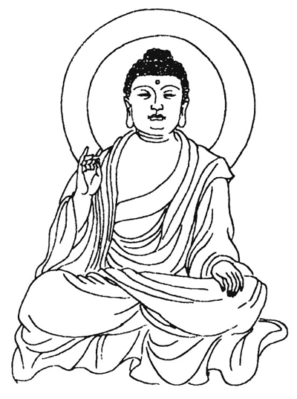

Khổ Kỳ Tâm Chí
Viên mãn đắc Phật quả Cật khổ đương thành lạc
Lao thân bất toán khổ Tu tâm tối nan quá
Quan quan đô đắc sấm Xứ xứ đô thị ma
Bách khổ nhất tề giáng Khán kỳ như hà hoạt
Cật đắc thế thượng khổ Xuất thế thị Phật Đà
1976 niên 12 nguyệt 17 nhật

Tạm dịch:
Khổ về tâm chí
Viên mãn đắc Phật quả
Lấy chịu khổ làm vui
Nhọc thân không tính khổ
Tu tâm khó qua nhất
Cửa nào cũng phải qua
Chỗ nào cũng là ma
Trăm khổ cùng giáng xuống
Xem sẽ sống ra sao
Nếm đủ khổ trên đời
Xuất thế là Phật Đà
17 tháng Chạp, 1976
做人
為名者氣恨終生
為利者六親不識
為情者自尋煩惱
苦相鬥造業一生
不求名悠悠自得
不重利仁義之士
不動情清心寡慾
善修身積德一世
一九八六年七月十三日
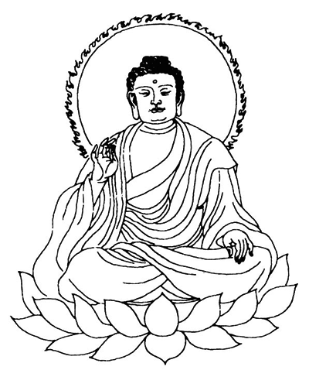

Tố Nhân
Vi danh giả khí hận chung sinh
Vi lợi giả lục thân bất thức
Vi tình giả tự tầm phiền não
Khổ tương đấu tạo nghiệp nhất sinh
Bất cầu danh du du tự đắc
Bất trọng lợi nhân nghĩa chi sỹ
Bất động tình thanh tâm quả dục
Thiện tu thân tích đức nhất thế
1986 niên 7 nguyệt 13 nhật

Tạm dịch:
Làm người
Người vì danh suốt đời mang hận
Người vì lợi chẳng nhận thân nhân
Người vì tình tự tìm phiền não
Nhọc đấu tranh tạo nghiệp một đời
Chẳng cầu danh thong dong tự được
Chẳng trọng lợi kẻ sỹ nhân nghĩa
Chẳng động tình thanh tâm quả dục
Thiện tu thân cả đời tích đức
13 tháng Bảy, 1986
覺者
常人不知我
我在玄中坐
利慾中無我
百年後獨我
一九八七年二月二日
註：在我沒有傳法之前自己獨修時所寫。
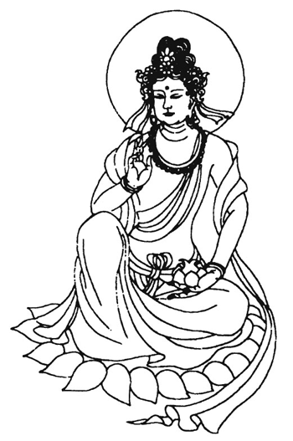

Giác Giả
Thường nhân bất tri ngã
Ngã tại huyền trung toạ
Lợi dục trung vô ngã
Bách niên hậu độc ngã
1987 niên 2 nguyệt 2 nhật
Chú: tại ngã một hữu truyền Pháp
chi tiền tự kỷ độc tu thời sở tả

Tạm dịch:
Giác giả
Người thường không biết ta
Ta ngồi nơi huyền mật
Chẳng ở chốn lợi dục
Trăm năm sau mình ta
2 Tháng Hai, 1987
Ghi chú: viết ra trước đây khi tu một mình
trước lúc truyền Pháp
誰敢捨去常人心
常人只想做神仙
玄妙後面有心酸
修心斷慾去執著
迷在難中恨青天
一九八八年八月九日
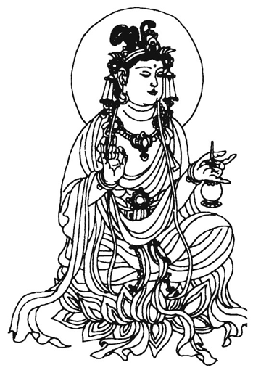

Thuỳ Cảm Xả Khứ Thường Nhân Tâm
Thường nhân chỉ tưởng tố Thần Tiên
Huyền diệu hậu diện hữu tâm toan
Tu tâm đoạn dục khứ chấp trước
Mê tại nạn trung hận thanh thiên
1988 niên 8 nguyệt 9 nhật

Diễn nghĩa:
Ai can đảm xả bỏ tâm của người thường
Người thường chỉ mong muốn làm Thần Tiên
[Nhưng đâu biết] đằng sau bề mặt huyền điệu là
những tâm khó khăn
[Người ta phải] tu tâm dứt ham muốn bỏ tâm chấp trước
[Còn nếu không thì] mê muội trong khổ nạn mà hận trời xanh

Tạm dịch:
Ai dám xả bỏ tâm người thường
Người thường chỉ mong làm Thần Tiên
Phía sau huyền điệu bao tâm phiền
Tu tâm đoạn dục bỏ chấp trước
Mê trong khổ nạn hận thanh thiên
9 tháng Tám, 1988
願
茫茫天地我看小
浩瀚蒼穹是誰造
乾坤之外更無垠
為了洪願傳大道
一九九零年一月一日
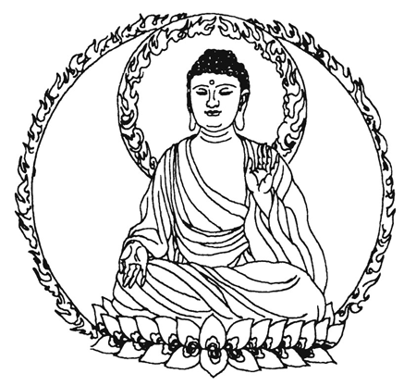

Nguyện
Mang mang thiên địa ngã khán tiểu
Hạo hãn thương khung thị thuỳ tạo
Càn khôn chi ngoại cánh vô ngân
Vi liễu hồng nguyện truyền Đại Đạo
1990 niên 1 nguyệt 1 nhật

Tạm dịch:
Nguyện
Thiên địa mênh mang, ta thấy nhỏ
Gầm trời to lớn, hỏi ai làm
Ngoài càn khôn này còn lớn nữa
Vì hồng nguyện ấy Đại Đạo truyền
1 tháng Giêng, 1990
無存
生無所求
死不惜留
蕩盡妄念
佛不難修
一九九一年十月二十日
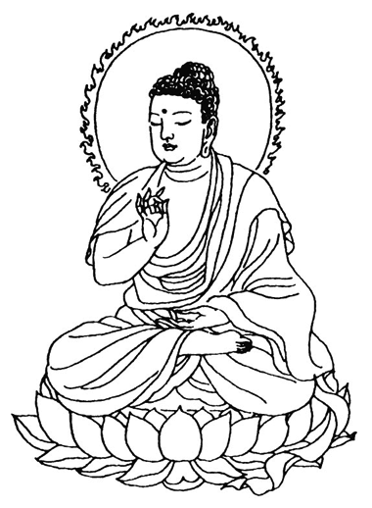

Vô Tồn
Sinh vô sở cầu
Tử bất tích lưu
Đãng tận vọng niệm
Phật bất nan tu
1991 niên 10 nguyệt 20 nhật

Diễn nghĩa:
Không tồn
Khi sống không có chỗ cầu
Khi chết không hối tiếc lưu luyến
Trừ sạch hết vọng niệm
Tu Phật không khó
Tạm dịch:
Vô tồn
Sống chẳng truy cầu
Chết không lưu luyến
Sạch bong vọng niệm
Tu Phật không khó
20 tháng Mười, 1991
法輪大法
功修有路心為徑
大法無邊苦作舟
一九九二年七月二十四日
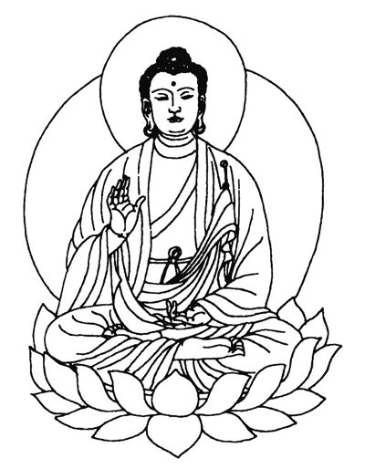

Pháp Luân Đại Pháp
Công tu hữu lộ tâm vi kính
Đại Pháp vô biên khổ tố chu
1992 niên 7 nguyệt 24 nhật

Tạm dịch:
Pháp Luân Đại Pháp
Tu luyện có đường tâm là tắt
Đại Pháp vô biên khổ làm thuyền
24 tháng Bảy, 1992
容法
佛光普照
禮義圓明
共同精進
前程光明
一九九二年十二月二十七日
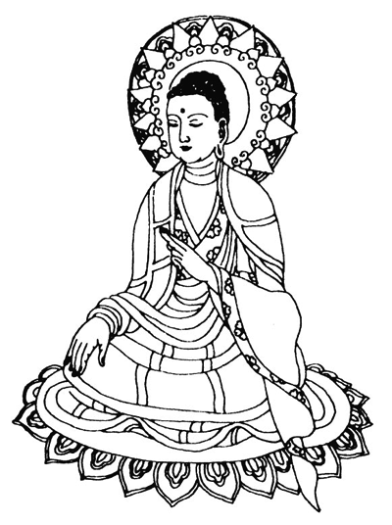

Dung Pháp
Phật quang phổ chiếu
Lễ nghĩa viên minh
Cộng đồng tinh tấn
Tiền trình quang minh
1992 niên 12 nguyệt 27 nhật

Diễn nghĩa:
Hoà tan trong Pháp
Ánh sáng của Phật chiếu rọi khắp cả
[Đến đâu thì] mọi điều đều được chỉnh lại cho đúng
Cộng đồng (mọi người) đều tinh tấn [tu tâm dưỡng tính
Tương lai sẽ sáng tỏ minh bạch, sẽ sáng lạn
27 tháng Chạp, 1992
乘正法船
真乎玄乎修乎
惚兮恍兮悟兮
一九九三年一月十七日
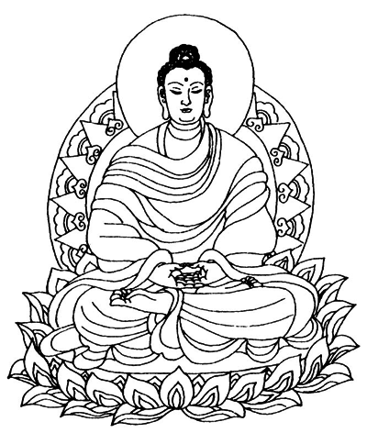

Thừa Chính Pháp Thuyền
Chân hồ huyền hồ tu hồ
Hốt hề hoảng hề ngộ hề
1993 niên 1 nguyệt 17 nhật

Diễn nghĩa:

Ngồi trên con thuyền chính Pháp
Là chân [thực]… là huyền [ảo]… là tu [luyện]…
Là mơ (hốt)… là tỉnh (hoảng)… là [giác] ngộ…
17 tháng Giêng, 1993
無為
三教修煉講無為
用心不當即有為
專行善事還是為
執著心去真無為
一九九三年一月十七日
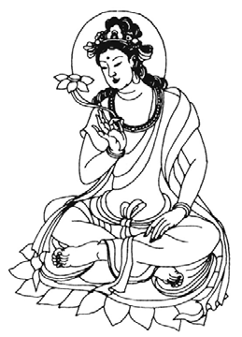

Vô Vi
Tam giáo tu luyện giảng vô vi
Dụng tâm bất đương tức hữu vi
Chuyên hành thiện sự hài thị vi
Chấp trước tâm khứ chân vô vi
1993 niên 1 nguyệt 17 nhật

Diễn nghĩa:
Vô vi
Tu luyện của tam giáo đều dạy vô vi
Dùng tâm không cẩn thận thời là hữu vi
Chuyên làm về việc thiện vẫn là [hữu] vi
Tống khứ tâm chấp trước [mới là] đúng là vô vi
Tạm dịch:
Vô vi
Tu luyện tam giáo giảng vô vi
Dụng tâm không khéo lạc hữu vi
Chuyên làm việc thiện vẫn là vi
Bỏ tâm chấp trước: chân vô vi
17 tháng Giêng, 1993
學大法
根基為先天之條件
正悟為上士之慧因
存真善忍心中有道
修法輪大法可圓滿
一九九三年二月十八日
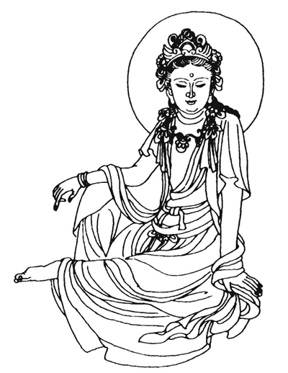

Học Đại Pháp
Căn cơ vi tiên thiên chi điều kiện
Chính ngộ vi thượng sĩ chi huệ nhân
Tồn Chân Thiện Nhẫn tâm trung hữu Đạo
Tu Pháp Luân Đại Pháp khả viên mãn
1993 niên 2 nguyệt 18 nhật
Diễn nghĩa: Học Đại Pháp
Căn cơ [chỉ] là điều kiện ban đầu (trước lúc ra đời)
Giác ngộ chân chính [mới] là [nguyên] nhân
[trí] huệ của bậc hơn người
Tồn giữ Chân Thiện Nhẫn [thì] trong tâm có Đạo
Tu Pháp Luân Đại Pháp [thì] có thể viên mãn
Tạm dịch:
Học Đại Pháp
Căn cơ kia ấy điều kiện ban đầu
Chính ngộ kia ấy trí huệ hơn người
Tồn giữ Chân Thiện Nhẫn, tâm có Đạo
Tu Pháp Luân Đại Pháp, khả viên mãn
18 tháng Hai, 1993
圓明
心懷真善忍
修己利與民
大法不離心
它年定超人
一九九四年二月二十八日
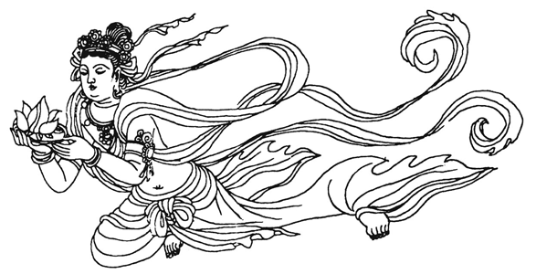

Viên Minh
Tâm hoài Chân Thiện Nhẫn
Tu kỷ lợi dữ dân
Đại Pháp bất ly tâm
Tha niên định siêu nhân
1994 niên 2 nguyệt 28 nhật

Diễn nghĩa:
Tròn đầy sáng tỏ
Trong tâm có mang Chân Thiện Nhẫn
Tu chính mình và có lợi cho [nhân] dân
Đại Pháp không rời khỏi tâm
Đến năm ấy [nhất] định là siêu nhân
Tạm dịch:
Viên minh
Tâm mang Chân Thiện Nhẫn
Tự tu và lợi dân
Đại Pháp chẳng rời tâm
Năm ấy định siêu nhân
28 tháng Hai, 1994
求正法門
功能本小術
大法是根本
一九九四年四月二日
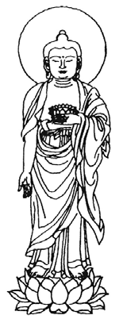

Cầu Chính Pháp Môn
Công năng bản tiểu thuật
Đại Pháp thị căn bản
1994 niên 4 nguyệt 2 nhật

Diễn nghĩa:
Cầu Pháp môn chân chính
Công năng vốn dĩ là những thuật nhỏ bé
Đại Pháp mới là gốc, là căn bản

Tạm dịch:
Cầu chính Pháp môn
Công năng là thuật nhỏ
Đại Pháp là căn bản
2 tháng Tư, 1994
得法
真修大法
唯此為大
同化大法
它年必成
一九九四年七月七日
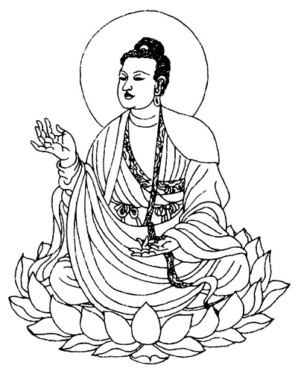

Đắc Pháp
Chân tu Đại Pháp
Duy thử vi đại
Đồng hoá Đại Pháp
Tha niên tất thành
1994 niên 7 nguyệt 7 nhật

Diễn nghĩa:
Đắc Pháp
Chân tu Đại Pháp
Chỉ có cái đó là lớn
Đồng hoá Đại Pháp
Đến năm ấy ắt thành công
Tạm dịch:
Đắc Pháp
Chân tu Đại Pháp
Chỉ đó là lớn
Đồng hoá Đại Pháp
Năm ấy tất thành
7 tháng Bảy, 1994
緣
大覺心更明
得法世間行
悠悠數千載
緣到法已成
一九九四年八月二十七日
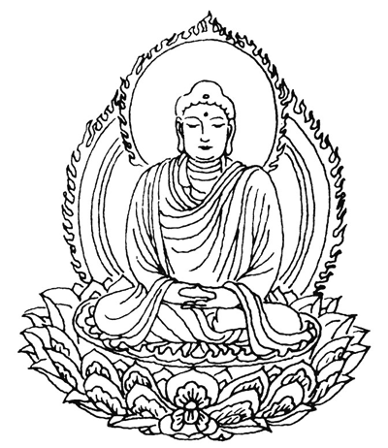

Duyên
Đại Giác tâm cánh minh
Đắc Pháp thế gian hành
Du du số thiên tải
Duyên đáo Pháp dĩ thành
1994 niên 8 nguyệt 27 nhật

Diễn nghĩa:
Duyên
Tâm của bậc Đại Giác Giả còn sáng tỏ hơn nữa
Đắc Pháp [thời] hành sự nơi thế gian
Hằng bao nhiêu nghìn [năm] đã trôi qua
Duyên đến Pháp đã thành công

Tạm dịch:
Duyên
Tâm Đại Giác rất sáng
Đắc Pháp thế gian hành
Thuận số qua nghìn năm
Duyên đến Pháp đã thành
27 tháng Tám, 1994
了願
同心來世間
得法已在先
它日飛天去
自在法無邊
一九九四年八月二十七日
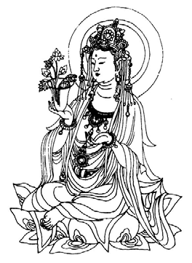

Liễu Nguyện
Đồng tâm lai thế gian
Đắc Pháp dĩ tại tiên
Tha nhật phi thiên khứ
Tự tại Pháp vô biên
1994 niên 8 nguyệt 27 nhật

Diễn nghĩa:
Hoàn tất thệ nguyện
Cùng một tâm ý đến thế gian
Trước đây đã đắc Pháp
Một ngày kia bay lên trời mà đi
Pháp không ngằn mé tự tại

Tạm dịch:
Liễu nguyện
Đồng tâm đến thế gian
Vốn đắc Pháp đã lâu
Mai ngày bay về trời
Tự tại Pháp vô biên
27 tháng Tám, 1994
助法
發心度眾生
助師世間行
協吾轉法輪
法成天地行
一九九四年八月二十八日
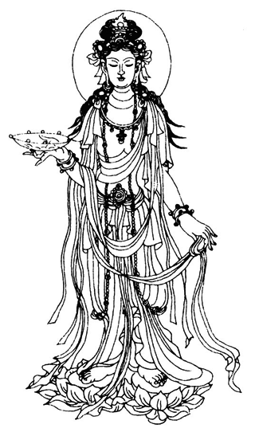

Trợ Pháp
Phát tâm độ chúng sinh
Trợ Sư thế gian hành
Hiệp ngô chuyển Pháp luân
Pháp thành thiên địa hành
1994 niên 8 nguyệt 28 nhật

Diễn nghĩa:
Trợ giúp Pháp
Phát tâm nguyện cứu độ chúng sinh
Hành sự nơi thế gian [để] trợ giúp Thầy
Kết hợp với tôi [để] quay bánh xe Pháp
Pháp thành công [rồi] hành sự khắp trời đất

Tạm dịch:
Trợ Pháp
Phát tâm độ chúng sinh
Giúp Thầy việc nhân thế
Cùng ta chuyển Pháp luân
Pháp thành thiên địa hành
28 tháng Tám, 1994
因果
非是修行路上苦
生生世世業力阻
橫心消業修心性
永得人身是佛祖
一九九四年九月十五日
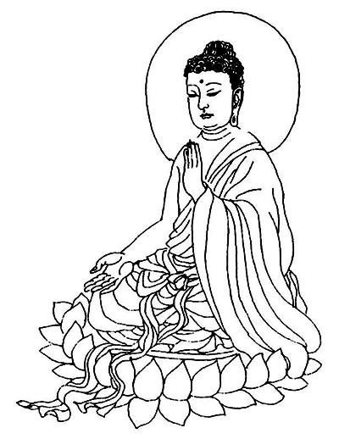

Nhân Quả
Phi thị tu hành lộ thượng khổ
Sinh sinh thế thế nghiệp lực trở
Hoành tâm tiêu nghiệp tu tâm tính
Vĩnh đắc nhân thân thị Phật tổ
1994 niên 8 nguyệt 15 nhật

Diễn nghĩa:
Nhân quả
Không phải con đường tu hành nghĩa là phải khổ
[Mà là] nghiệp lực từ đời này đời khác ngăn trở
Quyết tâm, làm tiêu nghiệp và tu tâm tính
Vĩnh viễn được thân người là Phật tổ
Tạm dịch:
Nhân quả
Tu hành đâu phải là đường khổ
Nghiệp lực bao đời nay ngăn trở
Quyết tâm tiêu nghiệp tu tâm tính
Mãi được nhân thân là Phật tổ
15 tháng Tám, 1994
迷中修
常人難知修煉苦
爭爭鬥鬥當作福
修得執著無一漏
苦去甘來是真福
一九九四年九月十五日
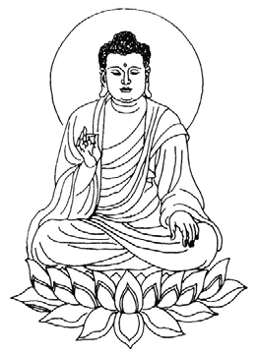

Mê Trung Tu
Thường nhân nan tri tu luyện khổ
Tranh tranh đấu đấu đang tố phúc
Tu đắc chấp trước vô nhất lậu
Khổ khứ cam lai thị chân phúc
1994 niên 9 nguyệt 15 nhật

Diễn nghĩa:
Tu trong mê
Người thường khó mà hiểu được khổ của tu luyện
Tranh đấu hoài để hưởng phúc lạc
Tu đến chấp trước không còn lậu
Khổ đi rồi ngọt đến đấy là phúc lạc chân chính
Tạm dịch:
Tu trong mê
Người thường đâu biết khổ nơi tu
Tranh tranh đấu đấu để làm phúc
Tu đến chấp trước không một lậu
Khổ tận cam lai là chân phúc
15 tháng Chín, 1994
實修
學法得法
比學比修
事事對照
做到是修
一九九四年十月七日

Thực Tu
Học Pháp đắc Pháp
Tỉ học tỉ tu
Sự sự đối chiếu
Tố đáo thị tu
1994 niên 10 nguyệt 7 nhật

Diễn nghĩa:
Tu thật sự
Học Pháp được Pháp
So sánh việc học việc tu với nhau
Mọi việc cứ thế mà đối chiếu
Làm đến thế tức là tu
Tạm dịch:
Thực tu
Học Pháp đắc Pháp
So học so tu
Mỗi mỗi đối chiếu
Làm thế là tu
7 tháng Mười, 1994
佛法圓容
廣傳大法
度人出五行
恒心修煉
圓滿超三界
一九九四年十月十五日

Phật Pháp Viên Dung
Quảng truyền Đại Pháp
Độ nhân xuất ngũ hành
Hằng tâm tu luyện
Viên mãn siêu tam giới
1994 niên 10 nguyệt 15 nhật

Tạm dịch:
Phật Pháp viên dung
Truyền rộng Đại Pháp
Độ người xuất ngũ hành
Tâm thường tu luyện
Viên mãn siêu tam giới
15 tháng Mười, 1994
再度
法輪常轉度眾生
學法得法修心性
末法之時輪再轉
有緣之士心法明
一九九四年十二月二十七日
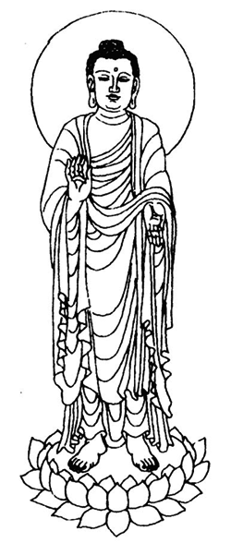

Tái Độ
Pháp Luân thường chuyển độ chúng sinh
Học Pháp đắc Pháp tu tâm tính
Mạt Pháp chi thời luân tái chuyển
Hữu duyên chi sỹ tâm Pháp minh
1994 niên 12 nguyệt 27 nhật

Diễn nghĩa:
Cứu độ lại [lần nữa]
Bánh xe Pháp chuyển động không ngừng cứu độ chúng sinh
Học Pháp được Pháp tu tâm tính
Thời mạt Pháp bánh xe xoay chuyển lần nữa
Kẻ sỹ có duyên thì Tâm Pháp rõ ràng
Tạm dịch:
Lại độ
Pháp Luân thường chuyển độ chúng sinh
Học Pháp đắc Pháp tu tâm tính
Mạt Pháp bánh xe lại xoay chuyển
Kẻ sỹ có duyên Tâm Pháp minh
27 tháng Chạp, 1994
真修
心存真善忍
法輪大法成
時時修心性
圓滿妙無窮
一九九四年十二月二十七日
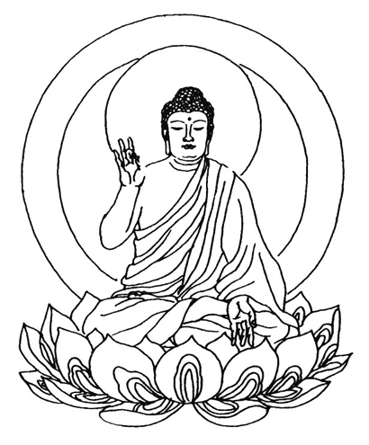

Chân tu
Tâm tồn Chân Thiện Nhẫn
Pháp Luân Đại Pháp thành
Thời thời tu tâm tính
Viên mãn diệu vô cùng
1994 niên 12 nguyệt 27 nhật

Diễn nghĩa:
Chân tu
Tồn giữ Chân Thiện Nhẫn trong tâm
Pháp Luân Đại Pháp thành công
Thường xuyên tu tâm tính
Viên mãn kỳ diệu vô cùng
27 tháng Chạp, 1994
同化圓滿
乾坤茫茫
一輪金光
覺者下世
天地同向
宇宙朗朗
同化法光
圓滿飛升
同回天堂
一九九四年十二月三十一日
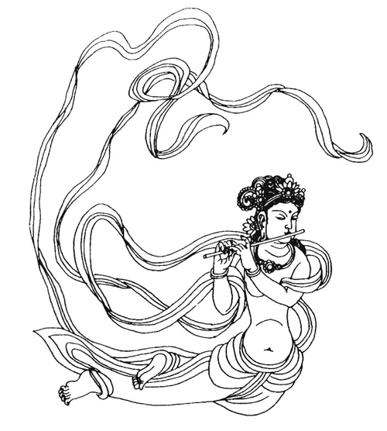

Đồng Hoá Viên Mãn
Càn khôn mang mang
Nhất luân kim quang
Giác Giả hạ thế
Thiên địa đồng hướng
Vũ trụ lãng lãng
Đồng hoá Pháp quang
Viên mãn phi thăng
Đồng hồi thiên đường
1994 niên 12 nguyệt 31 nhật

Diễn nghĩa: Tạm dịch:
Đồng hoá viên mãn Đồng hoá viên mãn
Càn khôn mênh mông rộng lớn Càn khôn mênh mang
Một bánh xe ánh sáng vàng kim Bánh xe kim quang
Bậc Giác Giả giáng hạ thế gian Giác Giả hạ thế
Tất cả trời đất đều Thiên địa cùng hướng
cùng hướng vào [Ngài]
Toàn vũ trụ sáng sủa quang đãng Vũ trụ quang đãng
Đồng hoá vào ánh sáng của Pháp Đồng hoá Pháp quang
[Đến thời] viên mãn sẽ bay lên Viên mãn bay lên
Cùng trở về thiên đường Cùng về thiên đàng
31 tháng Chạp, 1994 31 tháng Chạp, 1994
大法破迷
悠悠萬事過眼煙雲
迷住常人心
茫茫天地為何而生
難倒眾生智
一九九五年一月二十七日
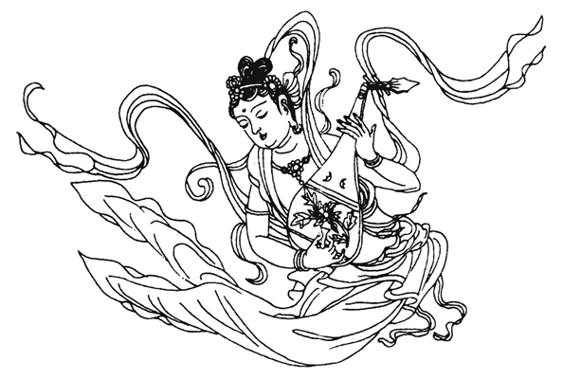

Đại Pháp Phá Mê
Du du vạn sự quá nhãn yên vân
Mê trụ thường nhân tâm
Mang mang thiên địa vi hà nhi sinh
Nan đảo chúng sinh trí
1995 niên 1 nguyệt 27 nhật

Diễn nghĩa:
Đại Pháp phá mê muội
Vạn sự xa xôi dằng dặc như khói mây quá tầm mắt
Làm mê hẳn lòng người
Thiên địa mênh mang vì sao được sinh ra
Khó mà thay đổi được hiểu biết của chúng sinh

Tạm dịch:
Đại pháp phá mê
Vạn sự xa xưa mây khói trôi qua
Làm nhân tâm mê mang
Thiên địa mênh mông này sinh ra cớ chi
Quan niệm chúng sinh khó đổi
27 tháng Giêng, 1995
跳出三界
不記常人苦樂
乃修煉者
不執於世間得失
羅漢也
一九九五年五月
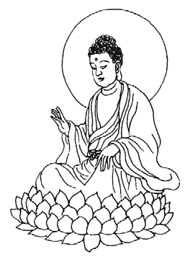

Khiêu Xuất Tam Giới
Bất ký thường nhân khổ lạc
Nãi tu luyện giả
Bất chấp vu thế gian đắc thất
La Hán dã
1995 niên 5 nguyệt

Diễn nghĩa:
Nhảy ra khỏi tam giới
Không nhớ (để bụng) chuyện sướng khổ của người thường
Chẳng phải là người tu luyện là gì
Không chấp vào việc được mất ngoài thế gian
Cũng là La Hán

Tạm dịch:
Nhảy ra khỏi tam giới
Chẳng nhớ sướng khổ người thường
Ấy người tu luyện
Chẳng chấp được mất nơi thế gian
Kìa La Hán
Tháng Năm, 1995
遊懸空寺
百丈山崖寺中懸
洪傳大法難得閒
今生重遊古崖寺
它日法正萬寺傳
一九九五年六月十一日
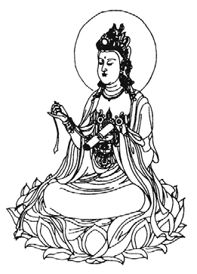

Du Huyền Không Tự
Bách trượng sơn nhai tự trung huyền
Hồng truyền Đại Pháp nan đắc nhàn
Kim sinh trùng du cổ nhai tự
Tha nhật Pháp Chính vạn tự truyền
1995 niên 6 nguyệt 11 nhật

Diễn nghĩa:
Đến thăm chùa Huyền Không
Ngôi chùa vắt vẻo trên vách núi cao trăm trượng
Truyền và hồng dương Đại Pháp đâu có dễ dàng gì
Đời này một lần nữa đến thăm ngôi chùa cổ trên vách núi
Mai ngày Pháp Chính thì truyền đến vạn (rất nhiều) ngôi chùa
Tạm dịch:
Đến thăm chùa Huyền Không
Vách cao trăm trượng núi có chùa
Hồng truyền Đại Pháp nhọc chẳng vừa
Đời này thăm lại toà cổ tự
Pháp Chính mai truyền đến vạn chùa
11 tháng Sáu, 1995
遊恒山
山恒雲嶺道何在
古觀悠悠遊客來
常人不知玄中妙
利用古廟發黑財
一九九五年六月十一日

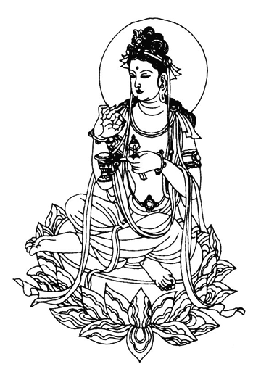

Du Hằng Sơn
Sơn Hằng vân lĩnh Đạo hà tại
Cổ quán du du du khách lai
Thường nhân bất tri huyền trung diệu
Lợi dụng cổ miếu phát hắc tài
1995 niên 6 nguyệt 11 nhật

Diễn nghĩa:
Đến thăm núi Hằng Sơn
Đạo đâu có còn tại núi lĩnh chọc mây Hằng Sơn ấy
Du khách nườm nượp thăm [Đạo] quán cổ xưa
Người thường chẳng biết điều kỳ điệu của những bí mật
Lợi dụng miếu cổ để kiếm tài lộc xấu xa

Tạm dịch:
Thăm núi Hằng Sơn
Hằng Sơn vân lĩnh Đạo còn không
Khách thăm quán cổ thật là đông
Huyền điệu người thường nào hay biết
Lạm dụng miếu xưa kiếm mấy đồng
11 tháng Sáu, 1995
分明
佛來世中行
常人迷不醒
毒者甚害佛
善惡已分明
一九九五年七月二十六日
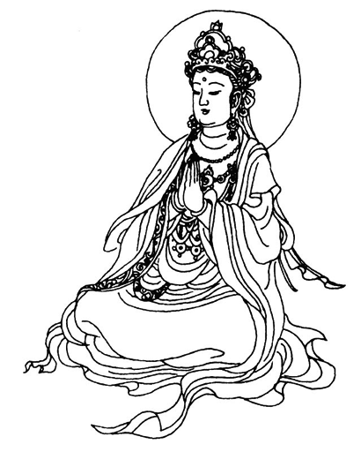

Phân Minh
Phật lai thế trung hành
Thường nhân mê bất tỉnh
Độc giả thậm hại Phật
Thiện ác dĩ phân minh
1995 niên 7 nguyệt 26 nhật

Diễn nghĩa:
Phân biệt rõ ràng
Phật đến hành sự trong thế gian
Người thường mê muội chẳng hiểu
Những kẻ ác độc còn làm hại Phật ghê gớm
Việc thiện ác đã thể hiện rất rõ

Tạm dịch:
Phân minh
Phật hành sự tại thế
Người thường mê chẳng hiểu
Kẻ ác còn hại Phật
Thiện ác đã phân minh
26 tháng Bảy, 1995
遊南華寺
佛門淨地難清靜
魔道邪心亂世行
越是名勝魔越多
人雜叫賣鞭炮鳴
一九九五年八月十五日

Du Nam Hoa Tự
Phật môn tịnh địa nan thanh tĩnh
Ma đạo tà tâm loạn thế hành
Việt thị danh thắng ma việt đa
Nhân tạp khiếu mại tiên pháo minh
1995 niên 8 nguyệt 15 nhật

Diễn nghĩa:
Đến thăm chùa Nam Hoa
Cửa Phật đất thanh tịnh khó mà được thanh tĩnh
Đạo của ma và tâm tà làm loạn thế gian này
Danh thắng càng đẹp và nổi tiếng thì ma lại càng nhiều
Người người lộn xộn mua bán cứ như là
tiếng kêu của tràng pháo vậy
Tạm dịch:
Thăm chùa Nam Hoa
Phật môn tịnh địa nào thanh tĩnh
Ma đạo tà tâm loạn thế hành
Càng nơi danh thắng ma càng lắm
Mua bán rộn ràng pháo liên thanh
15 tháng Tám, 1995
自修
大法洪揚
幾人能得
世間繁事重重
百忙之閒可自修
它日煙雲一過
方知真道已得
一九九五年十月六日
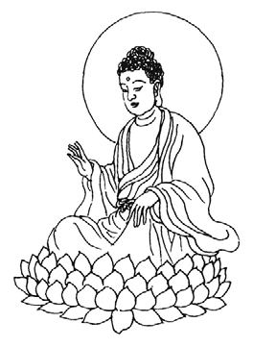

Tự Tu
Đại Pháp hồng dương
Kỷ nhân năng đắc
Thế gian phồn sự trùng trùng
Bách mang chi nhàn khả tự tu
Tha nhật yên vân nhất quá
Phương tri chân Đạo dĩ đắc
1995 niên 10 nguyệt 6 nhật

Diễn nghĩa:
Tự tu
Hồng dương (truyền rộng) Đại Pháp
Mấy người có thể đắc [Pháp]
Nơi thế gian bề bộn hết việc này đến việc khác
Tranh thủ khi rỗi trong trăm thứ bận rộn có thể tự tu
Đến ngày ấy khói mây một cái là vén qua
Mới biết được đã đắc được Đạo chân thật
6 tháng Mười, 1995
靜觀
靜修閒來看神仙
各顯神通千百年
人心魔變世不同
眾神不度待劫完
一九九五年十月十六日
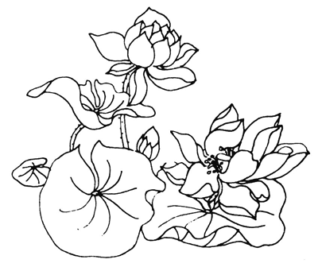

Tĩnh Quan
Tĩnh tu nhàn lai khán Thần Tiên
Các hiển thần thông thiên bách niên
Nhân tâm ma biến thế bất đồng
Chúng Thần bất độ đãi kiếp hoàn
1995 niên 10 nguyệt 16 nhật

Diễn nghĩa:
Quan sát một cách lặng lẽ
Tu luyện tĩnh lặng nhàn hạ nhìn các Thần Tiên
Từng vị đều hiển lộ thần thông hàng trăm nghìn (rất nhiều) năm
Nhân tâm bị ma làm biến đổi, thế gian đã khác rồi
Chư Thần không [cứu] độ nữa, đang đợi đến khi kiếp kết thúc

Tạm dịch:
Lặng lẽ quan sát
Tĩnh tu nhàn xem các Thần Tiên
Nghìn năm thi triển đủ thần thông
Nhân tâm ma ám, thế gian đổi
Chúng Thần không độ đợi kiếp hoàn
16 tháng Mười, 1995
洪
蒼穹無限遠
移念到眼前
乾坤無限大
法輪天地旋
一九九五年十一月九日
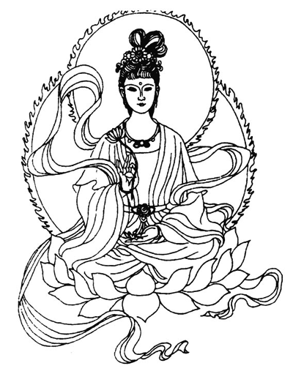

Hồng
Thương khung vô hạn viễn
Di niệm đáo nhãn tiền
Càn khôn vô hạn đại
Pháp Luân thiên địa tuyền
1995 niên 11 nguyệt 9 nhật

Diễn nghĩa:
Bao la rộng lớn
Gầm trời xanh kia xa vô hạn là thế
Chuyển niệm một cái là đến ngay trước mắt
Càn khôn (vũ trụ) to lớn vô hạn là thế
Pháp Luân xoay chuyển cả thiên địa (trời đất)

Tạm dịch:
Hồng
Gầm trời xa vô hạn
Chuyển niệm đến trước mắt
Càn khôn lớn vô hạn
Pháp Luân xoay trời đất
9 tháng Mười một, 1995
主掌天地
天之大天上有天
同有日月層層滿蒼宇
地之廣有天有地
共生萬物芸芸遍乾坤
一九九五年十一月十日

Chủ Chưởng Thiên Địa
Thiên chi đại thiên thượng hữu thiên
Đồng hữu nhật nguyệt tầng tầng mãn thương vũ
Địa chi quảng hữu thiên hữu địa
Cộng sinh vạn vật vân vân biến càn khôn
1995 niên 11 nguyệt 10 nhật

Diễn nghĩa:

Nắm trong tay (nắm quyền cả) trời đất
Trời to lớn, trên trời lại có trời nữa
Cũng có mặt trời mặt trăng tầng tầng khắp cả gầm trời
Đất rộng lớn, cũng có cả trời cả đất
Vạn vật cộng sinh với nhau nhiều nhiều khắp cả càn khôn
10 tháng Mười một, 1995
人覺之分
何為人 情慾滿身
何為神 人心無存
何為佛 善德巨在
何為道 清靜真人
一九九五年十一月十日
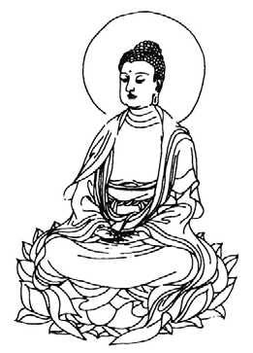

Nhân Giác Chi Phân
Hà vi nhân Tình dục mãn thân
Hà vi Thần Nhân tâm vô tồn
Hà vi Phật Thiện đức cự tại
Hà vi Đạo Thanh tĩnh Chân Nhân
1995 niên 11 nguyệt 10 nhật

Diễn nghĩa:
Phân cách giữa người và Giác Giả
Người là gì – Thân chứa đầy tình cảm (tình) và ham muốn (dục)
Ông Thần là gì – Không tồn tại cái tâm của người nữa
Ông Phật là gì – Ở hẳn trong thiện đức to lớn
Ông Đạo là gì – Bậc Chân Nhân thanh tĩnh

Tạm dịch:
Nhân Giác chi phân
Người là gì Thân đầy tình dục
Thần là gì Chẳng có nhân tâm
Phật là gì An nơi thiện đức
Đạo là gì Chân Nhân thanh tĩnh
10 tháng Mười một, 1995
人妖之間
狐黃白柳亂世間
烏煙瘴氣跳大仙
無師無修稱大師
癲癲狂狂二十年
一九九五年十一月十一日
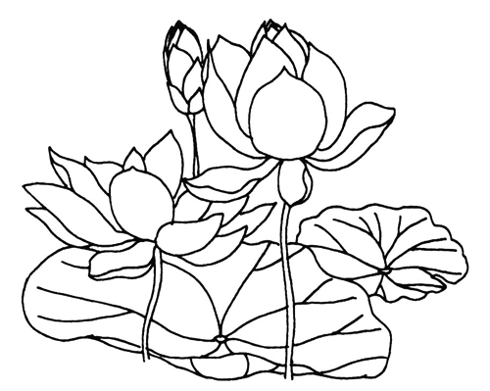

Nhân Yêu Chi Gian
Hồ hoàng bạch liễu loạn thế gian
Ô yên chướng khí khiêu đại tiên
Vô sư vô tu xưng đại sư
Điên điên cuồng cuồng nhị thập niên
1995 niên 11 nguyệt 11 nhật

Diễn nghĩa:
Giữa người và yêu tinh
Cáo chồn quỷ rắn làm loạn thế gian
Từ vùng khói đen chướng khí nảy nòi ra ‘đại tiên’
Chẳng có thầy chẳng có tu mà tự xưng là ‘đại sư’
Thời điên điên cuồng cuồng ấy là hai mươi năm

Tạm dịch:
Nhân yêu chi gian
Hồ hoàng bạch liễu loạn thế gian
Ô yên chướng khí nảy ‘đại tiên’
Không thầy không tu xưng ‘đại sư’
Điên điên cuồng cuồng hai mươi năm
11 tháng Mười một, 1995
高處不勝寒
操盡人間事
勞心天上苦
有言訴於誰
更寒在高處
一九九五年十一月十一日

Cao Xứ Bất Thắng Hàn
Thao tận nhân gian sự
Lao tâm thiên thượng khổ
Hữu ngôn tố vu thuỳ
Cánh hàn tại cao xứ
1995 niên 11 nguyệt 11 nhật

Diễn nghĩa:
Ở chỗ cao rất rét lạnh
Làm (thao lược) hết nỗi việc nhân gian
Nhọc nhằn tâm trí về thứ khổ trên trời
Có lời giãi bày được với ai đây
Ở chỗ cao lạnh lẽo lắm lắm
Tạm dịch:
Cao xứ bất thắng hàn
Làm hết việc nhân gian
Lại nhọc tâm thiên khổ
Có lời tỏ cùng ai
Xứ cao lạnh lắm lắm
11 tháng Mười một, 1995
大覺
歷盡萬般苦
兩腳踏千魔
立掌乾坤震
橫空立巨佛
一九九五年十一月十二日
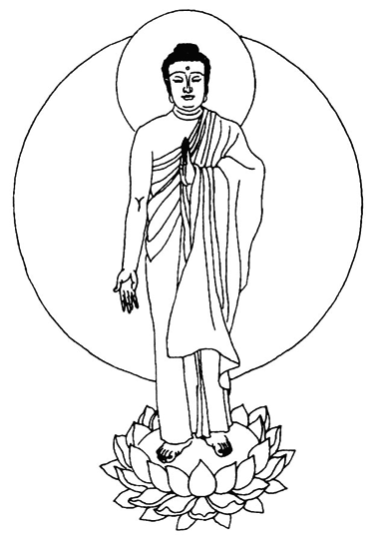

Đại Giác
Lịch tận vạn ban khổ
Lưỡng cước đạp thiên ma
Lập chưởng càn khôn chấn
Hoành không lập cự Phật
1995 niên 11 nguyệt 12 nhật

Diễn nghĩa:
Bậc Đại Giác Giả
Nếm trải qua vạn (rất nhiều) thứ khổ
Hai chân dẫm đạp nghìn (rất nhiều) ma
Dựng bàn tay (lập chưởng) làm càn khôn chấn động
Ngay nơi không [gian] mà lập nên ông Phật to lớn

Tạm dịch:
Đại Giác
Nếm trải muôn thứ khổ
Chân dẫm đạp nghìn ma
Lập chưởng càn khôn động
Giữa không lập cự Phật
12 tháng Mười một, 1995
打工與修佛
佛教傳戒二千五
名利先去再修苦
今日和尚發工資
上班還有工作服
一九九五年十二月二十五日
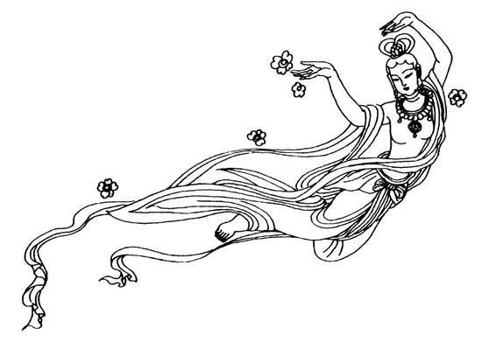

Đả Công Dữ Tu Phật
Phật giáo truyền Giới nhị thiên ngũ
Danh lợi tiên khứ tái tu khổ
Kim nhật hoà thượng phát công tư
Thượng ban hài hữu công tác phục
1995 niên 12 nguyệt 25 nhật

Diễn nghĩa:
Làm công và tu Phật
Giới luật mà Phật giáo truyền đã 2.500 năm
Trước bỏ danh lợi sau đó tu khổ [hạnh]
Hoà thượng ngày nay được phát tiền lương
Khi làm công tác lại có cả đồng phục

Tạm dịch:
Làm công và tu Phật
Phật giáo truyền Giới hai nghìn rưỡi
Danh lợi bỏ rồi tu khổ hạnh
Hoà thượng ngày nay có tiền lương
Đi làm lại có cả đồng phục
25 tháng Chạp, 1995
劫後
絕微絕洪敗物平
洪微十方看蒼穹
天清體透乾坤正
兆劫已過宙宇明
一九九六年一月二日
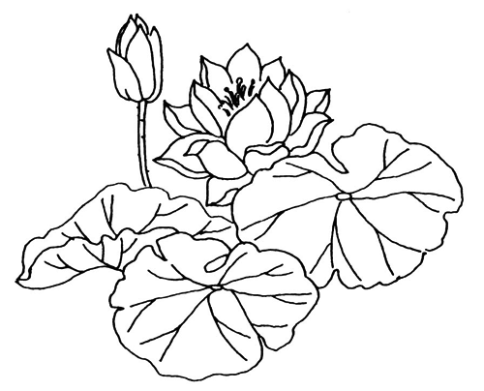

Kiếp Hậu
Tuyệt vi tuyệt hồng bại vật bình
Hồng vi thập phương khán thương khung
Thiên thanh thể thấu càn khôn chính
Triệu kiếp dĩ quá trụ vũ minh
1996 niên 1 nguyệt 2 nhật
Diễn nghĩa:
Sau [đại] kiếp [nạn]
Các vật bại [hoại] nhỏ nhất lớn nhất [đều] được dẹp ổn (bình)
Nhìn gầm trời xanh mười phương lớn nhỏ
Trời trong xanh, [Thiên] thể trong suốt, càn khôn chính
Triệu kiếp đã trôi qua vũ trụ sáng tỏ
Tạm dịch:
Kiếp hậu
Cái xấu lớn nhỏ thảy dẹp xong
Lớn nhỏ mười phương thấy thương khung
Trong xanh thể thấu càn khôn chính
Triệu kiếp trôi qua vũ trụ minh
2 tháng Giêng, 1996
迷
芸芸眾生滿蒼宇
層層有天皆有地
奇景妙無窮
世人迷不醒
想見談何易
修行如蹬梯
破迷在高處
壯觀妙難訴
一九九六年一月三日
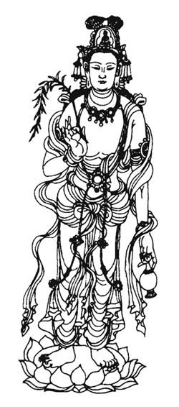

Mê
Vân vân chúng sinh mãn thương vũ
Tầng tầng hữu thiên giai hữu địa
Kỳ cảnh diệu vô cùng
Thế nhân mê bất tỉnh
Tưởng kiến đàm hà dị
Tu hành như đăng thê
Phá mê tại cao xứ
Tráng quan diệu nan tố
1996 niên 1 nguyệt 3 nhật

Diễn nghĩa: Tạm dịch:
Mê Mê
Chúng sinh đầy dẫy cả gầm trời Chúng sinh đầy khắp cả gầm trời
Tầng nào cũng có cả trời và đất Tầng tầng đều có thiên và địa
Cảnh ấy kỳ diệu vô cùng Cảnh kỳ diệu vô cùng
Người đời mê mờ chả thể biết Người đời mê chẳng biết
Thấy được điều ấy không đễ Thấy điều ấy không dễ
Việc tu hành như là đi lên thang Phải tu từng bước lên
Phá mê tại cõi trên Phá trừ mê cõi cao
Cảnh quan kỳ diệu khó nói được Hoành tráng khôn tả xiết
3 tháng Giêng, 1996 3 tháng Giêng, 1996
魔變
天象大變
世人無善念
人心失控魔性顯
天災人禍憂怨
人人相見如敵
事事都難如意
世人怎知何故
修道者可知迷
一九九六年一月四日
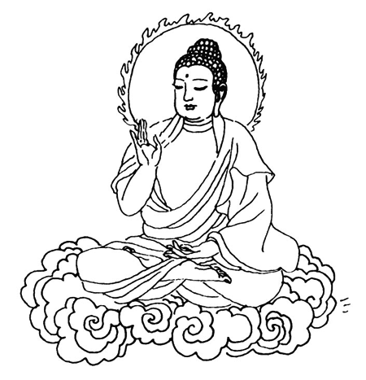

Ma Biến
Thiên tượng đại biến
Thế nhân vô thiện niệm
Nhân tâm thất khống ma tính hiển
Thiên tai nhân hoạ ưu oán
Nhân nhân tương kiến như địch
Sự sự đô nan như ý
Thế nhân chẩm tri hà cố
Tu Đạo giả khả tri mê
1996 niên 1 nguyệt 4 nhật

Diễn nghĩa:
Biến đổi về hướng ma tính
Thiên tượng biến đổi lớn
Người đời không còn niệm thiện niệm
Lòng người mất khống chế, thể hiện ra ma tính
Thiên tai nhân hoạ thật đáng ngại
Người người coi nhau như kẻ thù
Mọi việc diễn ra chẳng được như ý
Thế nhân làm sao hiểu được tại sao
Chỉ người tu Đạo có thể biết chỗ mê
4 tháng Giêng, 1996
道中
心不在焉
與世無爭
視而不見
不迷不惑
聽而不聞
難亂其心
食而不味
口斷執著
做而不求
常居道中
靜而不思
玄妙可見
一九九六年一月四日

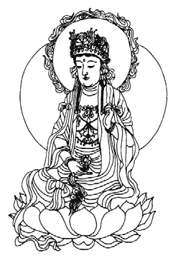

Đạo Trung
Tâm bất tại yên Dữ thế vô tranh
Thị nhi bất kiến Bất mê bất hoặc
Thính nhi bất văn Nan loạn kỳ tâm
Thực nhi bất vị Khẩu đoạn chấp trước
Tố nhi bất cầu Thường cư đạo trung
Tĩnh nhi bất tư Huyền diệu khả kiến
1996 niên 1 nguyệt 4 nhật
Diễn nghĩa:
Ở trong Đạo
Tâm chẳng để nơi này — chẳng tranh đấu với đời
Thị (nhìn) mà chẳng kiến (thấy) — chẳng mê chẳng hoặc (nghi)
Thính (nghe) mà chẳng văn (nghe thấy) — tâm này khó rối loạn
Thực (ăn) mà chẳng [theo] vị — miệng dứt hết chấp trước
Làm [các việc] mà chẳng mong cầu — mãi luôn ở trong Đạo
Tĩnh mà chẳng tư (nghĩ ngợi) — có thể thấy/chứng được
những điều huyền diệu
Tạm dịch:
Ở trong Đạo
Tâm chẳng để đây Không tranh với đời
Nhìn mà chẳng thấy Không mê không hoặc
Nghe mà chẳng theo Tâm đâu rối loạn
Ăn chẳng theo vị Miệng dứt chấp trước
Làm mà chẳng cầu Luôn ở trong Đạo
Tĩnh mà chẳng nghĩ Thấy được huyền diệu
4 tháng Giêng, 1996
威德
大法不離身
心存真善忍
世間大羅漢
神鬼懼十分
一九九六年一月六日
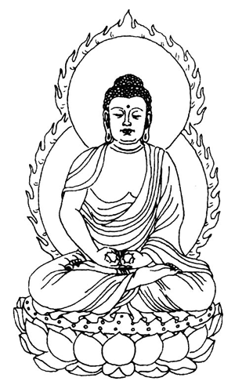

Uy Đức
Đại Pháp bất ly thân
Tâm tồn Chân Thiện Nhẫn
Thế gian Đại La Hán
Thần quỷ cụ thập phân
1996 niên 1 nguyệt 6 nhật

Diễn nghĩa:
Uy đức
Đại Pháp không hề dời khỏi thân
Tâm tồn chứa Chân Thiện Nhẫn
Bậc Đại La Hán tại thế gian (cõi người)
Thần và quỷ mười phần đều phải nể sợ (ý nói nể sợ nhiều)

Tạm dịch:
Uy đức
Đại Pháp chẳng ly thân
Trong tâm: Chân Thiện Nhẫn
Đại La Hán cõi người
Quỷ thần sợ mười phần
6 tháng Giêng, 1996
佛主
誰知天地大
銀河在腳下
乾坤有多遠
轉輪手中拿
一九九六年一月六日

Phật Chủ
Thuỳ tri thiên địa đại
Ngân Hà tại tại cước hạ
Càn khôn hữu đa viễn
Chuyển Luân thủ trung nã
1996 niên 1 nguyệt 6 nhật

Diễn nghĩa:
Phật Chủ
Ai biết được sự to lớn của thiên địa
Ngân Hà nằm ngay dưới bàn chân
Càn khôn liệu có xa đến nhường nào
Quay bánh xe trong [lòng] tay

Tạm dịch:
Phật Chủ
Ai hay thiên địa đại
Ngân Hà dưới bàn chân
Hỏi Càn khôn bao xa
Chuyển Luân trong lòng tay
6 tháng Giêng, 1996
法輪世界
美妙窮盡語難訴
光彩萬千耀雙目
佛國聖地福壽全
法輪世界在高處
一九九六年一月二十三日
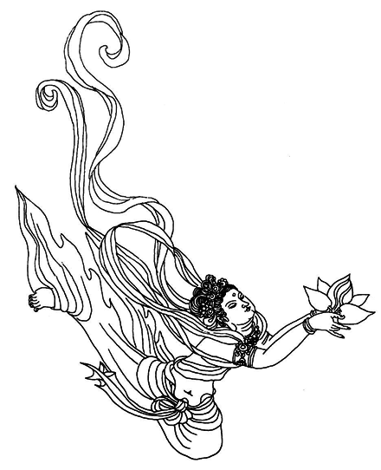

Pháp Luân Thế Giới
Mỹ diệu cùng tận ngữ nan tố
Quang thải vạn thiên diệu song mục
Phật quốc Thánh địa phúc thọ toàn
Pháp Luân thế giới tại cao xứ
1996 niên 1 nguyệt 23 nhật

Diễn nghĩa:
Thế giới Pháp Luân
Đẹp và kỳ diệu vô cùng, khó tả thành lời
Ánh sáng vạn nghìn (rất nhiều) chiếu rọi rực rỡ hai mắt
Nước Phật đất thánh phúc thọ vẹn toàn
Ấy là thế giới Pháp Luân ở xứ trên cao [tầng]

Tạm dịch:
Thế giới Pháp Luân
Mỹ diệu vô cùng khôn tả xiết
Song mục chói muôn điệu ánh quang
Phật quốc Thánh địa tròn phúc thọ
Thế giới Pháp Luân tại cao tầng
23 tháng Giêng, 1996
緣歸聖果
尋師幾多年
一朝親得見
得法往回修
圓滿隨師還
一九九六年一月二十三日
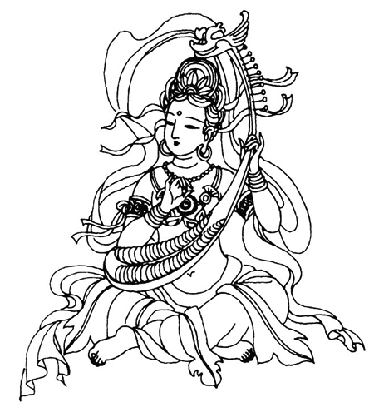

Duyên Quy Thánh Quả
Tầm Sư kỷ đa niên
Nhất triêu thân đắc kiến
Đắc Pháp vãng hồi tu
Viên mãn tuỳ Sư hoàn
1996 niên 1 nguyệt 23 nhật

Diễn nghĩa:
Duyên quy về quả vị Thánh
Biết bao năm trời tìm thầy
Một sớm ngày ấy được gặp mặt
Đắc Pháp và tu luyện trở về
Viên mãn cũng lại trở về theo Thầy

Tạm dịch:
Duyên quy Thánh quả
Biết bao năm tìm Thầy
Một sớm mai tiếp kiến
Đắc Pháp tu trở về
Viên mãn về theo Thầy
23 tháng Giêng, 1996
遊響堂山寺
日月輪流轉
乾坤是轉輪
拈指二百年
響堂舊無存
一九九六年三月六日
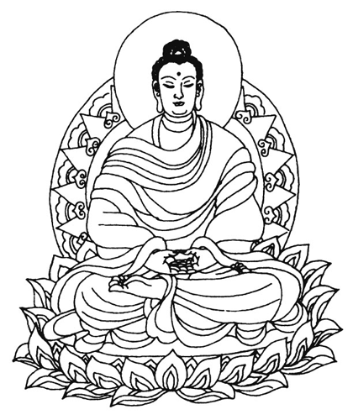

Du Hưởng Đường Sơn Tự
Nhật nguyệt luân lưu chuyển
Càn khôn thị chuyển luân
Niêm chỉ nhị bách niên
Hưởng Đường cựu vô tồn
1996 niên 3 nguyệt 6 nhật

Diễn nghĩa:
Đến thăm chùa Hưởng Đường Sơn
Mặt trăng mặt trời luân phiên lưu chuyển (ngày tháng qua lại)
Càn khôn là cái bánh xe quay (chuyển luân)
Bấm ngón tay một cái (tức là thoáng một cái) đã hai trăm năm
Hưởng Đường cổ xưa đã không còn

Tạm dịch:
Thăm chùa Hưởng Đường Sơn
Nhật nguyệt luân lưu chuyển
Càn khôn là chuyển luân
Chỉ tay hai trăm năm
Hưởng Đường xưa đâu còn
6 tháng Ba, 1996
登泰山
攀上高階千尺路
盤回立陡難起步
回首如看修正法
停於半天難得度
恒心舉足萬斤腿
忍苦精進去執著
大法弟子千百萬
功成圓滿在高處
一九九六年四月十五日
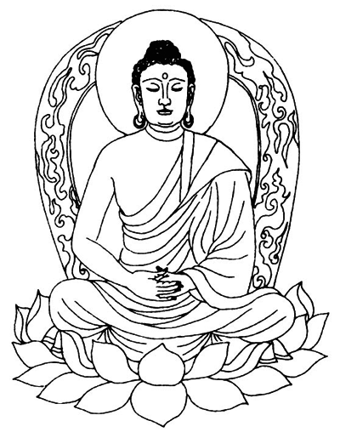

Đăng Thái Sơn
Phan thượng cao giai thiên xích lộ
Bàn hồi lập đẩu nan khởi bộ
Hồi thủ như khán tu chính Pháp
Đình vu bán thiên nan đắc độ
Hằng tâm cử túc vạn cân thối
Nhẫn khổ tinh tấn khứ chấp trước
Đại Pháp đệ tử thiên bách vạn
Công thành viên mãn tại cao xứ
1996 niên 4 nguyệt 15 nhật
Diễn nghĩa: Lên núi Thái Sơn
Leo lên con đường bậc đốc đứng cả nghìn thước
Thấy bậc [cao] mà chẳng dám khởi bước đi lên
Quay đầu lại thấy cũng giống như tu luyện chính Pháp vậy
Dừng lại giữa chừng thì cũng khó mà được độ (đắc độ)
Tâm phải chăm chỉ để nhấc cái chân nặng vạn cân này
Nhẫn chịu khổ tinh tấn để bỏ chấp trước
Có nghìn trăm vạn đệ tử Đại Pháp
Công thành viên mãn ở chỗ cõi trên
Tạm dịch: Lên núi Thái Sơn
Leo lên đường bậc cao nghìn thước
Bậc dốc ngại khó khởi bước lên
Quay đầu thấy tựa tu chính Pháp
Chẳng thể giữa chừng không tiến thêm
Tâm vững cất bước chân nặng nặng
Tinh tấn nhẫn khổ bỏ chấp trước
Đệ tử Đại Pháp trăm nghìn vạn
Viên mãn công thành tại cõi trên
15 tháng Tư, 1996
圓滿功成
修去名利情
圓滿上蒼穹
慈悲看世界
方從迷中醒
一九九六年四月二十一日
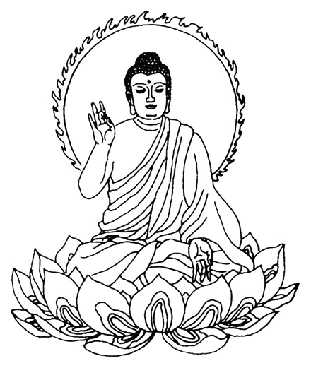

Viên Mãn Công Thành
Tu khứ danh lợi tình
Viên mãn thượng thương khung
Từ bi khán thế giới
Phương tùng mê trung tỉnh
1996 niên 4 nguyệt 21 nhật

Diễn nghĩa:
Thành công viên mãn
Tu luyện vứt bỏ danh lợi tình
[Khi] viên mãn bèn lên trời xanh
Nhìn thế giới bằng tâm từ bi
Ngay trong cõi mê mà tỉnh giác

Tạm dịch:
Thành công viên mãn
Tu dứt danh lợi tình
Viên mãn lên trời xanh
Từ bi quán thế giới
Dù trong mê vẫn tỉnh
21 tháng Tư, 1996
太極
真人蓋世張三豐
大道無敵天地行
後世為名亂拳法
改吾太極壞吾名
一九九六年七月一日
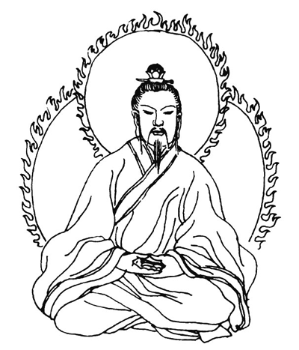

Thái Cực
Chân nhân cái thế Trương Tam Phong
Đại Đạo vô địch thiên địa hành
Hậu thế vi danh loạn quyền pháp
Cải ngô Thái Cực hoại ngô danh
1996 niên 7 nguyệt 1 nhật

Diễn nghĩa:
Thái Cực
Bậc chân nhân trùm thế gian Trương Tam Phong
Hành sự Đại Đạo vô địch ở nơi trời đất
Người đời sau mượn danh ấy mà làm loạn
phương pháp quyền thuật
Biến đổi Thái Cực của ta, bại hoại đến danh tiếng của ta

Tạm dịch:
Thái Cực
Chân nhân cái thế Trương Tam Phong
Đại Đạo vô địch thiên địa hành
Hậu thế mượn danh loạn quyền pháp
Biến cải Thái Cực nhọ danh ta
1 tháng Bảy, 1996
苦度
危難來前駕法船
億萬艱險重重攔
支離破碎載乾坤
一夢萬年終靠岸
一九九六年九月二十三日

Khổ Độ
Nguy nan lai tiền giá Pháp thuyền
Ức vạn gian hiểm trùng trùng lan
Chi ly phá toái tải càn khôn
Nhất mộng vạn niên chung kháo ngạn
1996 niên 9 nguyệt 23 nhật

Diễn nghĩa:
Khổ độ
Lái chiếc thuyền Pháp trước khi nguy nan đến
Ức vạn (rất nhiều) gian hiểm lớp lớp ngăn cản
Phá tung thành từng mảnh nhỏ mang cả càn khôn vũ trụ
Giấc mộng vạn năm hết thì cập bờ

Tạm dịch:
Khổ độ
Thuyền Pháp lái đi trước nguy nan
Bao nhiêu sóng gió nổi ngăn can
Vỡ tan bao mảnh mang trời đất
Hết mộng vạn thu cập bến bờ
23 tháng Chín, 1996
變異
陰陽倒懸
世人心變
鬼獸遍地
人離道遠
一九九六年九月二十六日
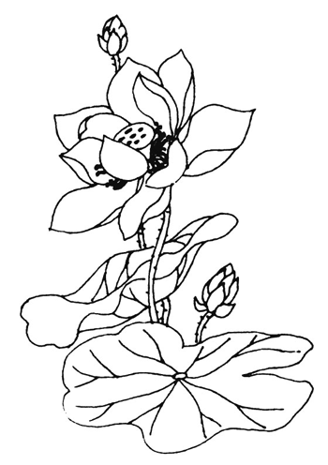

Biến Dị
Âm dương đảo huyền
Thế nhân tâm biến
Quỷ thú biến địa
Nhân ly Đạo viễn
1996 niên 9 nguyệt 26 nhật

Diễn nghĩa:
Biến dị
Âm dương đảo lộn ngược hết cả
Tâm của người thế gian cũng thay đổi
Quỷ và thú đầy khắp đất
Con người cách ly khỏi Đạo quá xa

Tạm dịch:
Biến dị
Âm dương đảo lộn
Nhân tâm biến đổi
Quỷ thú khắp đất
Người ly xa Đạo
26 tháng Chín, 1996
廣度眾生
放下常人心
得法即是神
跳出三界外
登天乘佛身
一九九六年十月十六日

Quảng Độ Chúng Sinh
Phóng hạ thường nhân tâm
Đắc Pháp tức thị Thần
Khiêu xuất tam giới ngoại
Đăng thiên thừa Phật thân
1996 niên 10 nguyệt 16 nhật

Diễn nghĩa:
Cứu độ chúng sinh trên diện rộng
Bỏ tâm của người thường xuống
Đắc Pháp chính là Thần
Nhảy ra ngoài tam giới
Lên trời bằng thân Phật

Tạm dịch:
Quảng độ chúng sinh
Xả bỏ thường nhân tâm
Đắc Pháp chính là Thần
Nhảy ra ngoài tam giới
Lên trời bằng Phật thân
16 tháng Mười, 1996
心明
為師洪法度眾生
四海取經法船蹬
十惡毒世傳大法
轉動法輪乾坤正
一九九六年十月十六日
於亞特蘭大
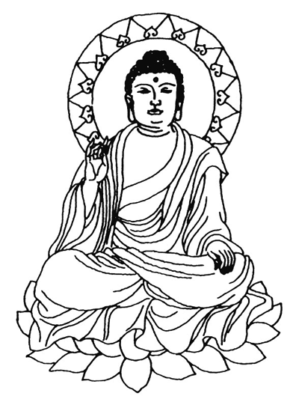

Tâm Minh
Vi Sư hồng Pháp độ chúng sinh
Tứ hải thủ kinh Pháp thuyền đăng
Thập ác độc thế truyền Đại Pháp
Chuyển động Pháp Luân càn khôn chính
1996 niên 10 nguyệt 16 nhật
vu Á Đặc Lan Đại
Diễn nghĩa: Tâm sáng tỏ
Làm Sư hồng dương Đại Pháp cứu độ chúng sinh
Bốn bể (mọi người trên thế giới) cầm kinh
bước lên thuyền Pháp
Vào thời mười điều ác độc mà truyền Đại Pháp
Làm chuyển động Pháp luân càn khôn chính
Tạm dịch:
Tâm minh
Làm Sư hồng Pháp độ chúng sinh
Bốn biển cầm kinh lên thuyền Pháp
Nay thời thập ác truyền Đại Pháp
Xoay chuyển Pháp Luân càn khôn chính
16 tháng Mười, 1996, tại Atlanta
難中不亂
正法傳
難上加難
萬魔攔
險中有險
一九九六年十二月二十二日
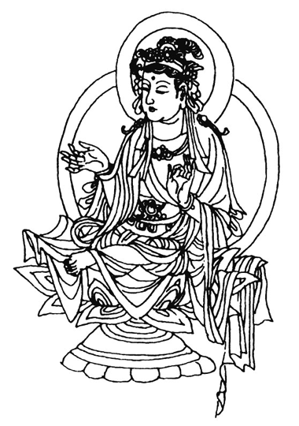

Nạn Trung Bất Loạn
Chính Pháp truyền
Nạn thượng gia nạn
Vạn ma lan
Hiểm trung hữu hiểm
1996 niên 12 nguyệt 22 nhật

Diễn nghĩa:
Trong nạn mà không loạn
Truyền chính Pháp
Trên nạn lại có nạn nữa
(đã khó lại còn khó nữa)
Vạn (rất nhiều) ma ngăn phá
Trong cái hiểm lại có cái hiểm nữa

Tạm dịch:
Trong nạn không loạn
Truyền chính Pháp
Khó lại thêm khó
Vạn ma phá
Hiểm lại thêm hiểm
22 tháng Chạp, 1996
末法
世人不仁
神也不神
人間無道
正念何存
一九九六年十二月二十二日

Mạt Pháp
Thế nhân bất nhân
Thần dã bất Thần
Nhân gian vô Đạo
Chính niệm hà tồn
1996 niên 12 nguyệt 22 nhật

Diễn nghĩa:
Mạt Pháp
Người ở thế gian này không còn lòng nhân
Thần cũng chẳng ra Thần
Cõi người (nhân gian) không có Đạo
Chính niệm làm sao tồn tại được

Tạm dịch:
Mạt Pháp
Thế nhân bất nhân
Thần cũng chẳng Thần
Nhân gian vô Đạo
Chính niệm tìm đâu
22 tháng Chạp, 1996
放下執著
世間人都迷
執著名與利
古人誠而善
心靜福壽齊
一九九六年十二月二十五日
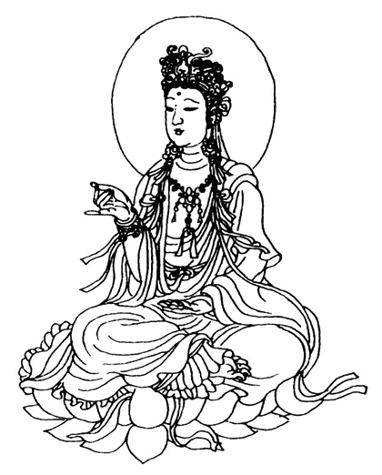

Phóng hạ chấp trước
Thế gian nhân đô mê
Chấp trước danh dữ lợi
Cổ nhân thành nhi thiện
Tâm tĩnh phúc thọ tề
1996 niên 12 nguyệt 25 nhật

Diễn nghĩa:
Vứt bỏ chấp trước xuống
Người ở thế gian đều mê muội cả
Dính mắc vào danh và lợi
Người xưa thành thật mà lại tốt bụng
Tâm yên tĩnh đầy đủ phúc và thọ

Tạm dịch:
Phóng hạ chấp trước
Người đời nhiều mê muội
Chấp trước danh và lợi
Cổ nhân lòng thành thực
Tâm tĩnh phúc thọ đầy
25 tháng Chạp, 1996
有為
建廟拜神事真忙
豈知有為空一場
愚迷妄想西天路
瞎摸夜走撈月亮
一九九七年三月二十八日
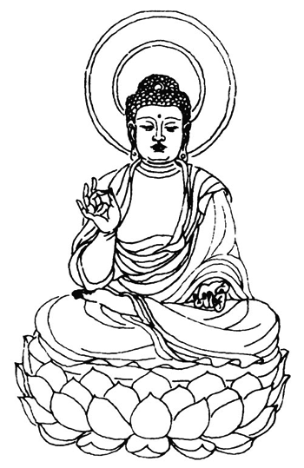

Hữu Vi
Kiến miếu bái Thần sự chân mang
Khởi tri hữu vi không nhất trường
Ngu mê vọng tưởng Tây thiên lộ
Hạt mô dạ tẩu lao nguyệt lượng
1997 niên 3 nguyệt 28 nhật

Diễn nghĩa:
Hữu vi
Lập dựng miếu cúng bái Thần, những việc quả là bận rộn
Nào biết được hữu vi cũng sẽ thành không cả (uổng công)
Mê muội mong cầu viển vông đường Tây thiên
[Cũng như] tù mù đi đêm mò vớt trăng đáy nước vậy
Tạm dịch:
Hữu vi
Dựng miếu cúng Thần nhọc việc công
Hữu vi nào biết sẽ thành không
Ngu mê vọng tưởng đường Thiên Trúc
Đáy nước mò trăng chỉ uổng công
28 tháng Ba, 1997
遊岳飛廟
悲壯歷史流水去
浩氣忠魂留世間
千古遺廟酸心處
只有丹心照後人
一九九七年九月十一日於湯陰

Du Nhạc Phi Miếu
Bi tráng lịch sử lưu thuỷ khứ
Hạo khí trung hồn lưu thế gian
Thiên cổ di miếu toan tâm xứ
Chỉ hữu đan tâm chiếu hậu nhân
1995 niên 9 nguyệt 11 nhật vu Thang Âm

Diễn nghĩa:
Thăm miếu thờ Nhạc Phi
Lịch sử bi tráng như dòng nước chảy qua rồi
Hồn của người trung thành khí phách còn lưu thế gian
Tàn tích của miếu xưa từ thiên cổ ấy nơi lòng chua xót
Chỉ có tấm lòng son sắt chiếu rọi đến người sau
Tạm dịch:
Thăm miếu thờ Nhạc Phi
Trang sử bi hùng tựa dòng trôi
Oai hồn trung liệt vẫn lưu đời
Miếu cổ nghìn năm lòng se lại
Gương sáng lòng son mãi người soi
11 tháng Chín, 1997 tại Thang Âm
訪故里
秋雨綿似淚
涕涕酸心肺
鄉裏無故人
家莊幾度廢
來去八百秋
誰知吾又誰
低頭幾炷香
煙向故人飛
回身心願了
再來度眾歸
一九九七年九月十一日
於岳飛故里

Phỏng Cố Lý
Thu vũ miến tự lệ Thế thế toan tâm phế
Hương lý vô cố nhân Gia trang kỷ độ phế
Lai khứ bát bách thu Thuỳ tri ngô hựu thuỳ
Đê đầu kỷ chú hương Yên hướng cố nhân phi
Hồi thân tâm nguyện liễu Tái lai độ chúng quy
1997 niên 9 nguyệt 11 nhật, vu Nhạc Phi cố lý

Diễn nghĩa: Tạm dịch:
Thăm làng quê cũ Thăm làng quê cũ
Mưa thu răng nhẹ như nước mắt Mưa thu giăng như lệ
Nước mắt nước mũi xót cả tim phổi Nước mắt mặn cõi lòng
Làng quê chẳng còn người xưa nữa Làng đây người đâu thấy
Gia trang cũng đến độ bỏ đi rồi Gia trang hoang tàn rồi
Qua lại [đã] 800 mùa thu (năm) Tám trăm mùa thu đi
Ai còn biết được ta là ai nữa Nào ai nhận ra mi
Cúi đầu châm mấy nén hương Cúi đầu châm nén hương
Khói bay (phi) đến người cũ Khói gửi cố nhân phi
Chuyển thân là xong tâm nguyện Xoay mình tâm nguyện kết
Quay trở lại độ chúng sinh trở về Về độ chúng sinh quy
11 tháng Chín, 1997 11 tháng Chín, 1997
tại quê cũ của Nhạc Phi tại quê cũ của Nhạc Phi
遊清東陵
三百歲月似水流
舊殿荒冢滿目秋
誰知今日又來世
它日法正萬古留
一九九七年十月二十六日
於康熙陵
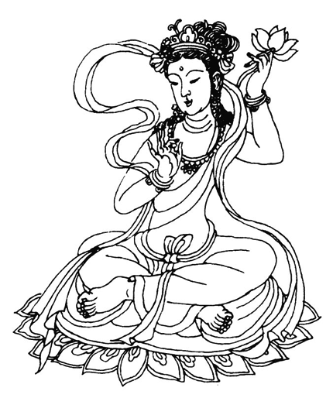

Du Thanh Đông Lăng
Tam bách tuế nguyệt tự thuỷ lưu
Cựu điện hoang trủng mãn mục thu
Thuỳ tri kim nhật hựu lai thế
Tha nhật Pháp Chính vạn cổ lưu
1997 niên 10 nguyệt 26 nhật
vu Khang Hy Lăng

Diễn nghĩa:
Thăm lăng Thanh Đông
Ba trăm năm trôi qua như nước chảy
Cung điện cũ, mộ hoang trải đầy trước mắt trông ảm đạm
Nào ai biết được hôm nay lại quay trở lại thế gian
Một ngày kia Pháp Chính [thành công] lưu lại vạn cổ về sau
Tạm dịch:
Thăm lăng Thanh Đông
Ba trăm tuế nguyệt như nước xiết
Điện cũ mộ hoang ảm đạm buồn
Thế gian ai biết nay trở lại
Một mai Pháp Chính mãi còn lưu
26 tháng Mười, 1997
tại Lăng Khang Hy
善惡已明
眾生魔變災無窮
大法救度亂世中
正邪不分謗天法
十惡之徒等秋風
一九九七年十一月十五日

Thiện Ác Dĩ Minh
Chúng sinh ma biến tai vô cùng
Đại Pháp cứu độ loạn thế trung
Chính tà bất phân báng Thiên Pháp
Thập ác chi đồ đẳng thu phong
1997 niên 11 nguyệt 15 nhật

Diễn nghĩa:
Thiện ác đã sáng tỏ
Chúng sinh do ma làm biến chất chịu tai nạn lớn vô cùng
Trong thời loạn thế, Đại Pháp cứu độ [chúng sinh]
[Ai] không phân biệt được chính tà, đã phỉ báng Pháp của Trời
Những kẻ theo mười điều ác hãy đợi đến khi gió mùa thu đến
Tạm dịch:
Thiện ác đã rõ
Chúng sinh ma ám nguy vô cùng
Đại Pháp cứu độ loạn thế trung
Chẳng rõ chính tà, mạ Thiên Pháp
Ai làm thập ác đợi thu phong
15 tháng Mười một, 1997
遊日月潭
一潭明湖水
煙霞映幾輝
身在亂世中
難得獨自美
一九九七年十一月十七日

Du Nhật Nguyệt Đàm
Nhất đàm minh hồ thuỷ
Yên hà ánh cơ huy
Thân tại loạn thế trung
Nan đắc độc tự mỹ
1997 niên 11 nguyệt 17 nhật

Diễn nghĩa:
Thăm đầm (hồ sâu) Nhật Nguyệt
Một chiếc đầm với nước hồ trong sáng
Sương khói lan toả áng rực rỡ
Thân kia nằm trong thời thế loạn lạc
Khó mà riêng mình giữ được cái đẹp như thế này

Tạm dịch:
Thăm đầm Nhật Nguyệt
Đầm nước bao trong sáng
Khói sương cảnh huy hoàng
Dấn thân nơi loạn thế
Hiếm giữ được cao sang
17 tháng Mười một, 1997
憶長安
秦川山水變
長安土下存
盛世天朝去
轉眼千百春
何處尋太宗
大法度唐人
一九九七年十一月二十二日
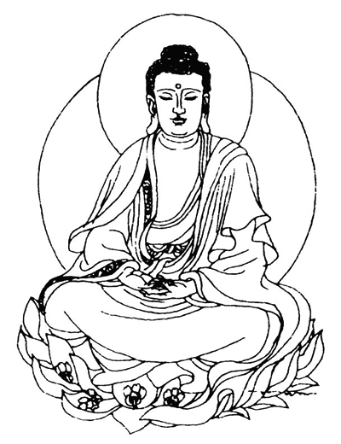

Ức Trường An
Tần Xuyên sơn thuỷ biến
Trường An thổ hạ tồn
Thịnh thế thiên triều khứ
Chuyển nhãn thiên bách xuân
Hà xứ tầm Thái Tôn
Đại Pháp độ Đường nhân
1997 niên 11 nguyệt 22 nhật
Diễn nghĩa: Nhớ Trường An
Non nước Tần Xuyên đã biến đổi cả
Trường An nay chôn vùi dưới lòng đất
Thiên triều thời thế thịnh vượng đã qua rồi
Nháy mắt một cái là trăm nghìn mùa xuân (năm)
Hỏi tìm Thái Tôn ở đâu đây
Đại Pháp đang độ Đường nhân
Tạm dịch: Nhớ Trường An
Non nước Tần Xuyên biến
Đất vùi lấp Trường An
Thịnh thế thiên triều hết
Chớp mắt cả nghìn xuân
Thái Tôn nào ai biết
Đại Pháp độ Đường nhân
22 tháng 11, 1997
安心
緣已結
法在修
多看書
圓滿近
一九九八年一月二十七日

An Tâm
Duyên dĩ kết
Pháp tại tu
Đa khán thư
Viên mãn cận
1998 niên 1 nguyệt 27 nhật

Tạm dịch:

An tâm
Duyên đã kết
Tu trong Pháp
Đọc sách nhiều
Gần viên mãn
27 tháng Giêng, 1998
回首
悠悠萬古事
造就迷中人
誰言智慧大
情中舞乾坤
一九九八年二月十九日

Hồi Thủ
Du du vạn cổ sự
Tạo tựu mê trung nhân
Thuỳ ngôn trí huệ đại
Tình trung vũ càn khôn
1998 niên 2 nguyệt 19 nhật

Diễn nghĩa:
Quay đầu lại
Hằng bao việc từ xa xăm vạn cổ
Tạo nên loài người sống trong ‘mê’
Ai nói rằng [có được] trí huệ to lớn
[Vẫn là] múa may càn khôn trong cõi ‘tình’ [mà thôi]

Tạm dịch:
Quay đầu lại
Xa xăm vạn cổ sự
Tạo nên người trong mê
Ai xưng trí huệ lớn
Trong tình múa càn khôn
19 tháng Hai, 1998
世界十惡
人無善念 人人為敵
破壞傳統 文化頹廢
同性慾亂 心暗魔變
興賭興毒 隨心所欲
開放性亂 導向邪惡
黑幫亂黨 政匪一家
自主亂民 逆天叛道
迷信科學 變異人類
吹崇暴力 好勇鬥狠
宗教邪變 錢客政客
一九九八年七月七日
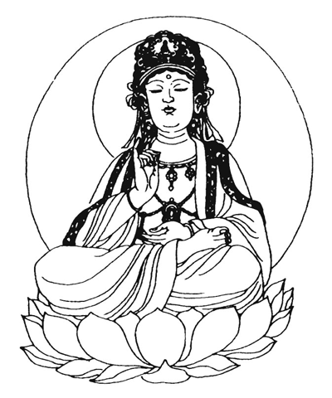

Thế Giới Thập Ác
Nhân vô thiện niệm Nhân nhân vi địch
Phá hoại truyền thống Văn hoá đồi phế
Đồng tính dục loạn Tâm ám ma biến
Hưng đổ hưng độc Tuỳ tâm sở dục
Khai phóng tính loạn Đạo hướng tà ác
Hắc bang loạn đảng Chính phỉ nhất gia
Tự chủ loạn dân Nghịch thiên bạn đạo
Mê tín khoa học Biến dị nhân loại
Xuy sùng bạo lực Hiếu dũng đấu ngận
Tôn giáo tà biến Tiền khách chính khách
1998 niên 7 nguyệt 7 nhật
Diễn nghĩa:
Mười điều ác của thế giới
Con người không có thiện niệm Ai cũng coi nhau như kẻ địch
Phá hoại truyền thống Văn hoá suy đồi bỏ phế
Đồng tính luyến ái điên đảo Tâm ám muội bị ma hoá
Phát triển đánh bạc và ma tuý Ham muốn phóng đãng tuỳ ý
Khai phóng tình dục Hướng về tà ác
Đảng phái xã hội đen điên đảo Chính trị và cướp là đồng bọn
Mhân dân tự chủ làm rối loạn Ngược với [ý] trời, phản lại đạo lý
Mù quáng tin vào khoa học Nhân loại biến dị
Tôn sùng bạo lực Hiếu chiến đấu tranh gay gắt
Tôn giáo biến thành tà [Họ là] chạy theo tiền và chính trị
7 tháng Bảy, 1998
遊雁門關
踏上雁門關
隱隱胸內翻
千年古道在
關中無故煙
延昭揮馬去
風雲逝一千
舉目望關下
大法在中原
一九九八年八月十日於雁門關

Du Nhạn Môn Quan
Đạp thượng Nhạn Môn Quan
Ẩn ẩn hung nội phiên
Thiên niên cổ đạo tại
Quan trung vô cố yên
Diên Chiêu huy mã khứ
Phong vân thệ nhất thiên
Cử mục vọng quan hạ
Đại Pháp tại Trung nguyên
1998 niên 8 nguyệt 10 nhật
vu Nhạn Môn Quan
Diễn nghĩa: Tới thăm Nhạn Môn quan
Đặt chân lên Nhạn Môn Quan
[Bao nhiêu điều] trào dâng nơi đáy lồng ngực
Con đường cổ nghìn năm tuổi vẫn còn
Nhưng làn khói thủa xưa nơi quan ải nay không có
[Từ ngày] Diên Chiêu rong ngựa ra đi
[Đến nay] gió mây đã trải qua một nghìn [năm] rồi
Đưa mắt nhìn xa [cảnh] phía dưới quan ải
Đại Pháp có tại Trung Nguyên
Tạm dịch: Thăm Nhạn Môn quan
Chân đặt Nhạn Môn Quan Bao trào dâng trong ngực
Đường cổ nghìn năm tuổi Khói xưa nay đâu còn
Diên Chiêu rong ngựa đi Nghìn năm mây gió chuyển
Mắt phóng xa quan ải Đại Pháp tại Trung Nguyên
10 tháng Tám, 1998, tại Nhạn Môn Quan
同化
經修其心
功煉其身
它日圓滿
真善忍存
一九九二年十一月十八日
一九九八年八月修改

Đồng Hoá
Kinh tu kỳ tâm
Công luyện kỳ thân
Tha nhật viên mãn
Chân Thiện Nhẫn tồn
1992 niên 11 nguyệt 18 nhật
1998 niên 8 nguyệt tu cải

Diễn nghĩa:
Đồng hoá
Kinh sách tu cái tâm ấy
Công luyện cái thân ấy
Ngày kia viên mãn
Chân Thiện Nhẫn tồn tại

Tạm dịch:
Đồng hoá
Kinh tu tâm ấy
Công luyện tâm ấy
Tới ngày viên mãn
Tồn Chân Thiện Nhẫn
18 tháng Mười một, 1992
Chỉnh sửa tháng Tám, 1998
新生
正法傳
萬魔攔
度眾生
觀念轉
敗物滅
光明顯
一九九八年九月七日
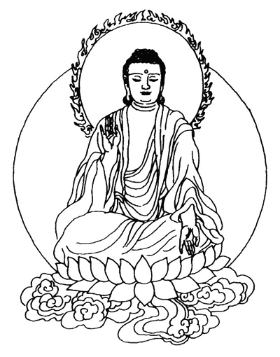

Tân Sinh
Chính Pháp truyền
Vạn ma lan
Độ chúng sinh
Quan niệm chuyển
Bại vật diệt
Quang minh hiển
1998 niên 9 nguyệt 7 nhật

Diễn nghĩa: Tạm dịch:
Cuộc đời mới Tân sinh
Pháp chân chính lưu truyền Chính Pháp truyền
Vạn ma cản phá Vạn ma phá
Cứu độ chúng sinh Độ chúng sinh
Quan niệm thay đổi Chuyển quan niệm
Vật bại hoại bị diệt trừ Cái xấu diệt
Hiển lộ [ánh sáng] quang minh Hiển quang minh
7 tháng Chín, 1998 7 tháng Chín, 1998
笑
我笑 眾生覺悟
我笑 大法開傳
我笑 渡船起航
我笑 眾生有望
一九九八年十一月十六日
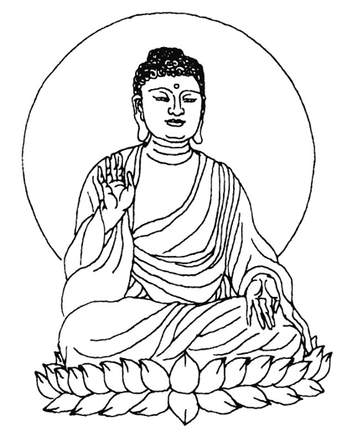

Tiếu
Ngã tiếu Chúng sinh giác ngộ
Ngã tiếu Đại Pháp khai truyền
Ngã tiếu Độ thuyền khởi hàng
Ngã tiếu Chúng sinh hữu vọng
1998 niên 11 nguyệt 16 nhật

Diễn nghĩa:
Cười
Ta cười Chúng sinh giác ngộ
Ta cười Đại Pháp bắt đầu được truyền
Ta cười Chuyến thuyền sang ngang đã lên đường
Ta cười Chúng sinh có hy vọng (có tương lai)

Tạm dịch:
Tiếu
Ta cười Chúng sinh giác ngộ
Ta cười Đại Pháp khai truyền
Ta cười Thuyền độ khởi hành
Ta cười Chúng sinh được cứu
16 tháng Mười một, 1998

____________________________________
HONGYIN
Vietnamese translation

HỒNG NGÂM
Bản dịch tiếng Việt
tháng Năm, 2002
chỉnh sửa tháng Mười Một 2014

Dịch từ nguyên bản tiếng Hoa, có tham khảo hai bản dịch tiếng Anh.
Hình ảnh lấy từ file PDF bản tiếng Hoa chính thể. Mỗi trang trong nguyên bản có 1 hình minh hoạ. Bài thơ nào có 2 hình, là nguyên được trình bày ở 2 trang trong bản gốc tiếng Hoa.
Tất cả tư liệu nguồn lấy từ http://falundafa.org.

Phật quả: quả vị Phật. Quan: cửa ải, khảo nghiệm. Phật Đà: Phật. Lao kỳ cân cốt: vất vả, khổ sở về thể xác. Khổ kỳ tâm chí: khổ về tinh thần (các chú thích cuối trang là của dịch giả).
Dục: chỉ các ham muốn nói chung. Trăm năm sau: có thể hiểu là (i) một trăm năm sau; hoặc (ii) sau khi (người khác) qua đời (hai cách diễn giải của hai bản dịch tiếng Anh).
Vô tồn: có thể hiểu là: (I) không tồn tại; hoặc (ii) không còn gì giữ lại (hai cách diễn giải của hai bản dịch tiếng Anh).
Chữ kính có thể hiểu là một con đường, hoặc có thể hiểu là con đường ngắn nhất (đường kính).
Trong cuốn «Chuyển Pháp Luân» có giải thích kỹ về Phật quang phổ chiếu, lễ nghĩa viên minh. Những bài mà phiên âm Hán-Việt đã rất dễ hiểu (giống như bài này) thì không cung cấp phần dịch sang thơ tiếng Việt (phần tạm dịch).
Chữ hồ [乎] và hề [兮] là những chữ cảm thán.
Tam giáo là Phật giáo, Đạo giáo (Lão giáo) và Nho giáo (Khổng giáo). Chân vô vi: vô vi chân thật, đúng là vô vi.
Tiên thiên: Cái gì có từ đầu là tiên thiên [先天], trái nghĩa là hậu thiên [后天]. Thượng sỹ: về ngộ tính của người học, như Lão Tử có phân thành thượng, trung, hạ (Thượng sỹ văn Đạo, cần nhi hành chi; trung sỹ văn Đạo, nhược tồn nhược vong; hạ sỹ văn Đạo, đại tiếu chi; bất tiếu bất túc dĩ vi Đạo). Trong cuốn «Chuyển Pháp Luân» đã giảng rõ điểm này.
Trong cuốn «Chuyển Pháp Luân» có giải thích kỹ về khái niệm “xuất ngũ hành”, “siêu tam giới”.
Huyền Không: (treo trên không) tên ngôi chùa rất nổi tiếng, cỡ 1.500 tuổi, dựng vắt vẻo lưng chừng núi, gần núi Hằng Sơn, tỉnh Sơn Tây.
Chùa Nam Hoa: Ngôi chùa rất nổi tiếng trên 1.500 tuổi ở phía nam Quảng Đông.
Cao xứ bất thắng hàn: ở chỗ cao rất rét lạnh; cách nói của người Hoa ngụ ý rằng khi ở địa vị rất cao hoặc tâm cảnh rất cao thì không có ai chia sẻ, không ai hiểu được mình, rất tịch mịch.
Kiếp: (i) một chu kỳ vũ trụ (kalpa); hoặc (ii) đại kiếp nạn; trong bài này hẳn là nghĩa (ii). Chữ triệu trong từ “triệu kiếp” là nghĩa triệu triệu (1012) chứ không phải 1 triệu tiếng Việt (106). Từ Triệu kiếp có thể hiểu là một thời gian dài lắm lắm.
Chùa Hưởng Đường Sơn: Chùa rất nổi tiếng với rất nhiều tượng Phật bằng đá ở gần Hải Điến tỉnh Hà Bắc.
Thập ác: có thể là chỉ cụ thể 10 điều ác, hoặc 10 tội ác không thể tha (thập ác bất xá); hoặc cũng là nói các điều ác nói chung. Ngũ độc: có thể là 5 cái độc cụ thể, hoặc nói chung những thứ độc. Nói thập ác độc thế hoặc ngũ độc ác thế là nói thế gian đủ những tội lỗi và xấu xa độc hại.
Tây thiên lộ: (đường Tây thiên) đường sang Ấn Độ (Thiên Trúc), ý nói tu Phật, tới thế giới Phật.
Nhạc Phi (1103–1142) là một anh hùng dân tộc Trung Hoa thời Nam Tống, hình tượng “trung với nước”, chịu hy sinh oan khuất.
Lăng Thanh Đông, nằm trong tỉnh Hà Bắc, là lăng tẩm nơi an nghỉ của 6 hoàng đế đời nhà Thanh.
Thu phong: gió (lạnh) mùa thu, mùa xử trảm (theo truyền thống Trung Quốc); nói “thu phong” hoặc “thu” là nói đến sự ảm đạm hoặc sự báo ứng của kẻ ác.
Hồ Nhật Nguyệt: Hồ đẹp nhất và cũng là một danh thắng ở Đài Loan.
Thời hoàng đế Đường Thái Tôn (Lý Thế Dân), nhà Đường được mệnh danh là thịnh thế thiên triều. Toạ lạc ở địa danh cổ Tần Xuyên (nay là Cam Túc Tây An), kinh đô Trường An đi vào văn hoá như là biểu tượng Trung Hoa cổ xưa, và từ Đường nhân (người nhà Đường) cũng được dùng để chỉ người Hoa nói chung.
Dương Diên Chiêu (958–1014) là anh hùng dân tộc, xuất thân từ gia đình “Dương gia tướng” thời Bắc Tống. Nhạn Môn quan: một cửa ải danh tiếng nơi Trường Thành, địa phận Sơn Tây.

